DEN-500B 评价器解决方案(修订版3.11)
DEN-500B触屏版可以作为评价器使用.
1.用户程序可以调用vtlib.dll的VTMAskComment或VTMAskCommentEx函数请求评价；
long __stdcall VTMAskComment (const char* EmpId, const char* photo, const char* prompt, int delay);
参数：EmpId 是需要被评价的操作员工号
photo 是需要显示的操作员照片文件。（需完整路径,如”C:\Demo\photo.jpg” ）
prompt 是请求评价时的提示文字.
delay 是等待评价的时间（单位毫秒）
返回：<>0 错误
=0 正确

long __stdcall VTMAskforCommentEx (const char* EmpId, const char* photo, const char* prompt, const char* title, int buttons, int delay);
简介：该函数控制DEN-500B以更加复杂的方式请求评价。
参数：EmpId 是需要评价的操作员工号
photo 是需要显示的操作员照片文件。（需完整路径,如”C:\Demo\photo.jpg” ）
prompt 是请求评价时的提示文字.
title 是请求评价窗口的标题
buttons是评价按钮的个数,可以写3或5,其他数字无效.
delay 是等待评价的时间（单位毫秒）
返回：<>0 错误
=0 正确

(注: 如有需要, EmpId参数里还可以包含希望保存在评价记录里的附加信息。例如可以将顾客ID合成在工号里。例如工号是012，顾客ID是005,可以将” 012,005”作为合成的工号。注意中间用逗号英文分隔 ),.

如果是web程序，则调用njf.js里的AskforComment和AskforCommentEx函数, 参数与上类似。具体可参考NjfEcho 3.0安装目录web.demo文件夹下的webdemo.vtm.html.

DEN-500B响应请求评价请求会在显示屏中央弹出请求评价对话框，如图:
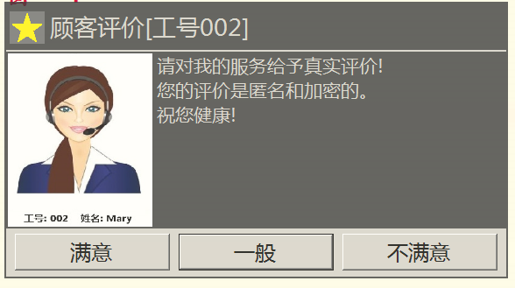
当顾客点击任一评价按钮后对话框关闭，评价结果记录到NjfEcho 3.0安装目录下的comments.rec文件里。
如果超过评价等待时间没有点击评价按钮，评价对话框自动关闭。

comments.rec文件每行记录一次顾客评价，
记录格式为：<时间>,<操作员工号>,<评价值>
举例如下：
2015-04-23 16:45:00,001,0
2015-04-23 17:18:01,001,-1
2015-04-23 17:18:23,001,-1
…
（评价值0代表一般，1代表满意，-1代表不满意, 2代表很满意，-1代表很不满意）
注意,如果调用VTMAskComment时传入的EmpId包含附加信息 这样记录在下文comments.rec里的数据也会包含该附加信息, 例如
2015-04-23 16:45:00,012,005,1
2015-04-23 16:45:00,001,007,2
…
建议用户程序在退出前读取comments.rec，将评价记录写入数据库，然后清空或删除该文件。

[3.1版增加了自定义评价结果记录文件位置功能, 用户可以在NjfEcho 3.0安装目录下的SimulaConfig.xml文件里添加” CommentsRecPath” 节点,指定评价结果记录文件路径. 例如, 在SimulaConfig.xml文件加入如下红字所示的行,
<Configuration>
…
< CommentsRecPath >C:\myDir\myfilr.txt</ CommentsRecPath >
</Configuration>
那么, 评价结果将被记录在C:\myDir\myfilr.txt文件里.]

[3.11版增加了将评价结果记录到NJF-ECHO评价服务器功能, 用户将上面说的SimulaConfig.xml文件里” CommentsRecPath” 节点内容改为NJF-ECHO评价服务器的URL. 例如写成,
<Configuration>
…
<CommentsRecPath>http://192.168.1.197/comments.php</CommentsRecPath>
</Configuration>
那么, 评价结果将被记录在IP为192.168.1.197的评价服务器里.]

2.用户程序可以调用vtlib.dll的VTMGetComment函数查询最近一次评价结果；
long __stdcall VTMGetComment (const char* EmpId);
参数：EmpId 是需要查询的操作员工号
返回：
-4: 未知错误
-3: 未指定查询工号
-2: 指定的工号错误(没有该工号的评价)
-1: 正在等待用户评价
0: 很不满意'
1: 不满意'
2: 一般
3: 比较满意
4: 非常满意
5: 未评价

如果是web程序，则调用njf.js里的GetComment函数, 参数与上类似。具体可参考NjfEcho 3.0安装目录web.demo文件夹下的webdemo.vtm.html.

